CRUCIGRAMA Nº66

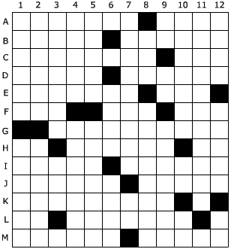

HORIZONTALES
A. Charco que deja un río en la orilla al retirar sus aguas, o en el fondo cuando se ha secado. Cuadra para encerrar el ganado lanar durante el mal tiempo. B. Electrodo positivo. En plural, donde pisamos. C. Candelero grande. Utilice. D. El famoso decreto del Zar. Hijo de Zeus y Dánae. E. En femenino; aplícase a los caballos y otros cuadrúpedos, cuando tienen una anca más alta que la otra. Al revés; vende sin tomar el precio de contado, para recibirlo en adelante. F. Tres vocales. Altar. Municipio de Barcelona (España) cuyo nombre está formado por números romanos. G. En femenino y al revés, crustáceo que carece de caparazón. H. Real Betis. Al revés, en América: amenaza y en Andalucía: arañazo. Dos romanos. I. Al revés, plaza pública en las ciudades griegas. Resina del pino. J. Cerda. Admiración y asombro extremados, que dejan como en suspenso la razón y el discurso. K. Al revés; aficionado a las artes, especialmente a la música. Vocal. L. Todo es sodio. M. Levantará. Seguido de 12 vertical hacia arriba, importuna a alguien sin descanso con pretensiones.
VERTICALES
1.En América; ardid, maña, traza para lograr algo. Al revés, inundar de agua. 2. Contrario a la equidad. Extremadamente violento y habitualmente grosero. 3. En los hombres y animales, viveza y gallardía nacidas de su vigor y robustez. Al revés, nave. La última. 4. Al revés, cocinada al fuego. En mecánica, encaja los dientes de una rueda. 5. Al revés, famoso emperador romano. Limitar, restringir, no conceder enteramente alguna cosa. 6. Cien. Roentgen. En España y revuelto, vaso de cerveza. Enea. 7. Al revés, persona con poca limpieza, física o moral. Nota musical. 8. Junta, casa, ata. Alcaloide venenoso que, cristalizado en agujas blancas y brillantes, se extrae de la belladona y se emplea en medicina para dilatar las pupilas de los ojos y para otros usos terapéuticos. 9. Nombre de letra. Deidad egipcia. En León y Salamanca (España) y en plural, caída de bruces. 10. Falso, engañoso, aparente. Al revés, afirmación. Al revés, preposición. 11. Sistema político absolutista que propugna la sumisión de la Iglesia al Estado en todas las materias no estrictamente dogmáticas. Romano 12. Limpieza. Principal ingrediente del chocolate. Dos vocales

SUDOKU Nº66

